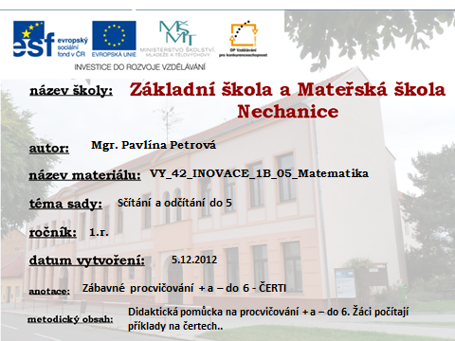
PROCVIČOVÁNÍ SČÍTÁNÍ A ODČÍTÁNÍ DO 6 – ČERTÍ ŠKOLA
Metodický postup:
Vyrobíme příslušný počet čertích hlaviček s příklady na sčítání a odčítání do 6.
Tuto pomůcku použijeme v rámci „čertí školy“, která je velmi oblíbená. Tento den se místo školáků do školy dostaví samí „čertíci“.Plní různé čertí úkoly. Jedním z úkolů je i „čertí počítání“. Na tabuli mají čerti připravené hlavičky čertů s příklady. Příklady vypočítají a otočí hlavičkou dopředu. Na někoho se čert usměje, na někoho zamračí.
Po splnění úkolu si společně zazpíváme čertí písničky a řekneme různé čertí říkanky.
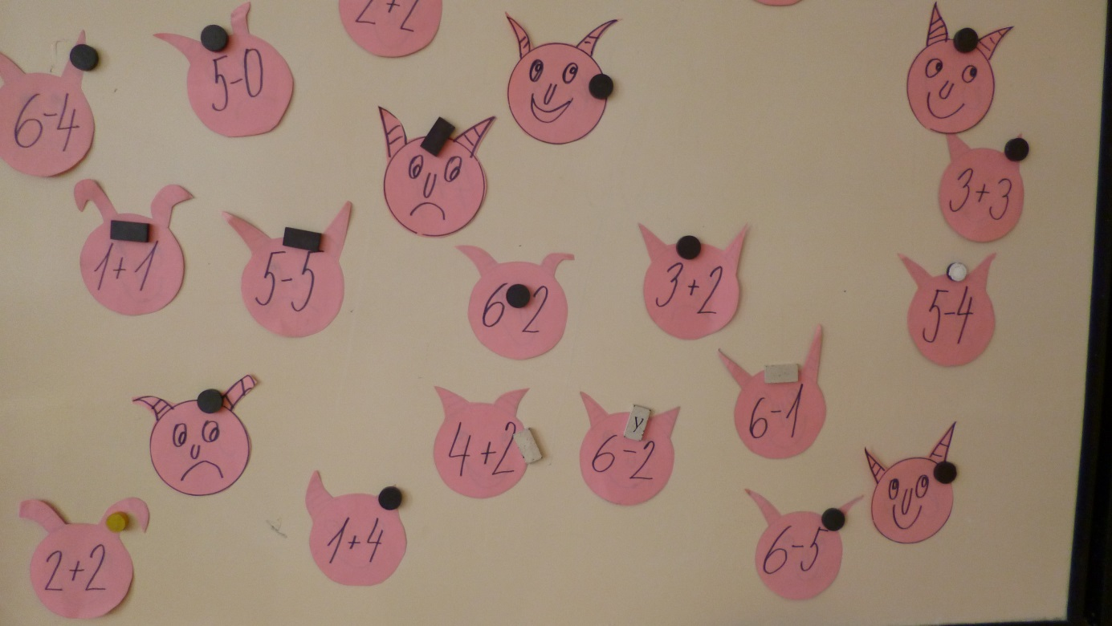

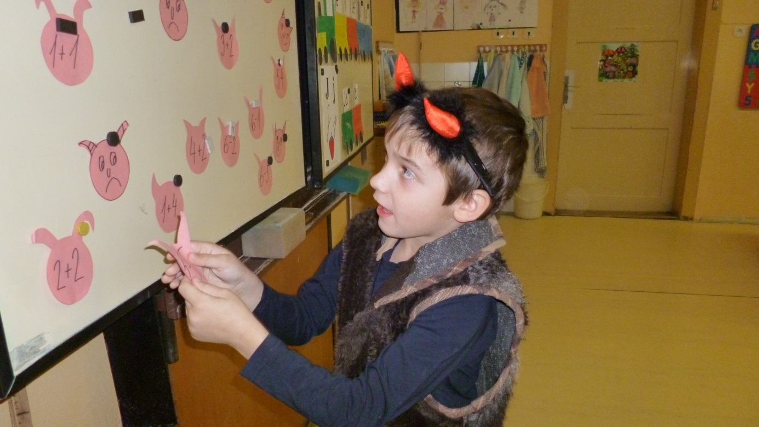
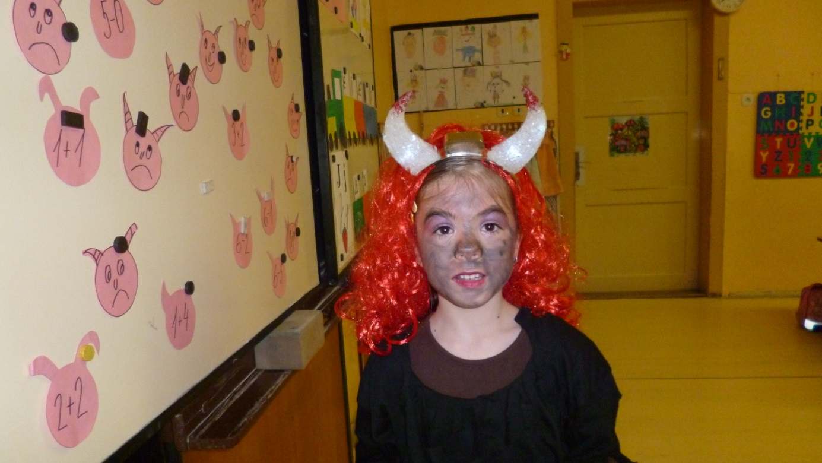
Zdroj: vlastní pomůcka a fotografie.

